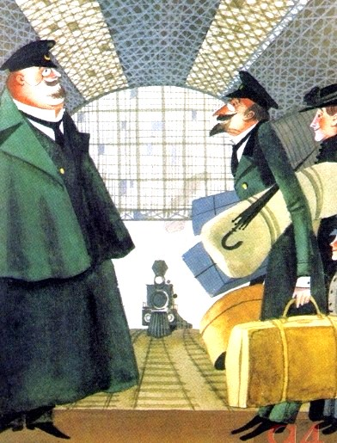
"Я лягу на полок, а ты потри мне спину,
Кряхтя, сказал толстяк худому гражданину.
Да хорошенько веничком попарь.
Вот так-то я, глядишь, чуток и в весе скину.
Ты только, братец, не ошпарь!"
Трет Тонкий Толстого. Одно пыхтит лежачий:
"Еще разок пройдись!.. Еще наддай!..
А ну еще разок! Смелей - я не заплачу!
А ну еще разок!.." - "Готово, друг! Вставай!
Теперь я для себя парку подкину.
Мочалку мылить твой черед!"
"Нет, братец, уж уволь! Тереть чужую спину
Мне не положено по чину.
Кто трет другим, тот сам себе потрет!"
Смеялся от души народ,
Смотря в предбаннике, как Тонкий одевался
И как в сторонке Толстый волновался:
Он чином "ниже" оказался!

